КРАСНОДАРСКИМ КРАЙ  
МУП УКС

НОВОКУБАНСКОГО РАЙОНА

ОБОСНОВАНИЕ

необходимости получения разрешения на отклонение от  
предельных параметров при переводе здания нежилого  
назначения в индивидуальный жилой дом на земельном  
участке по адресу: г. Новокубанск, ул. Крылова, 68/1

2456-1221-0

КРАСНОДАРСКИЙ КРАЙ  
МУП УКС

НОВОКУБАНСКОГО РАЙОНА

Заказчик: гр. Коротоножко В.А.

ОБОСНОВАНИЕ

необходимости получения разрешения на отклонение от  
предельных параметров при переводе здания нежилого  
назначения в индивидуальный жилой дом на земельном  
участке по адресу: г. Новокубанск, ул. Крылова, 68/1

2456-1221-0

Директор

ГИЛ

Инженер



Федораев В.С.  
Кедя О.П.  
Кравченко Р.Ю.

НОРМОКОНТРОЛЬ I СОГЛАСОВАНО

§

КРАСНОДАРСКИЙ КРАЙ  
МУП УКС

НОВОКУБАНСКОГО РАЙОНА  
Член СРО союз «РОПК» СРО-П-034-12102009  
Местонахождение: 352240, г. Новокубанск, ул. Лермонтова, 63

Тел. 8(86195)31050

от 17.12.2021 г. №2456.

ОБОСНОВАНИЕ

необходимости получения разрешения на отклонение от  
предельных параметров для перевода нежилого здания в  
индивидуальный жилой дом на земельном участке по адресу:

г. Новокубанск, ул. Крылова, 68/1

Пояснительная записка

Земельный участок площадью 710 кв.м, с кадастровым номером  
23:21:401008:3881, расположен по адресу: г. Новокубанск, ул. Крылова, 68/1,  
принадлежит на праве собственности гр. Коротоножко Виталию Алексеевичу, о  
чем сделана запись в Едином государственном реестре недвижимости. На  
данном земельном участке расположен объект капитального строительства -  
здание летней кухни литера (основного функционального назначения, которое

|  |  |  |  |  |  |  |
| --- | --- | --- | --- | --- | --- | --- |
|  |  |  |  |  | |  |
|  |  |  |  |  | |  |
| Изм. | Кол. | Лист | № док. |  | | Дата |
| Разработал | | Кравченко | |  | | 12.21 |
|  | |  | | I | и |  |
| Н. контр. | | Кедя | | ъ | п | 12.21 |
| гип | | Кедя | | Y. | А» | 12.21 |
|  | |  | | г\ | |  |

2456-1221 -0

Общая пояснительная записка

|  |  |  |
| --- | --- | --- |
| Стадия | Лист | Листов |
| п | 1 | 9 |
| МУП УКС  Новокубанского района | | |

НОРМОКОНТРОЛЬ СОГЛАСОВАНО

в настоящее время эксплуатируется как индивидуальный жилой дом), а также  
строение хозблока с баней и гараж.

Согласно правил землепользования и застройки Новокубанского  
городского поселения Новокубанского района (далее ПЗЗ), утвержденными  
решением Совета Новокубанского городского поселения Новокубанского  
района от 01.08.2014 г. № 585 «Об утверждении Правил землепользования и  
застройки территории Новокубанского городского поселения Новокубанского  
района Краснодарского края», в редакции от 23.04.2021 г. № 236 «О внесении  
изменений в решение Совета Новокубанского городского поселения  
Новокубанского района от 01.08.2014 г. № 585 «Об утверждении Правил  
землепользования и застройки территории Новокубанского городского  
поселения Новокубанского района Краснодарского края», установлен  
градостроительный регламент, в соответствии с которым данный земельный  
участок расположен в территориальной зоне Ж-1 - зона застройки  
индивидуальными жилыми домами. Зона застройки индивидуальными жилыми  
домами Ж-1 выделена для обеспечения правовых, социальных, культурных,  
бытовых условий формирования жилых районов с минимально разрешенным  
набором услуг местного значения, где установлены следующие предельные  
(минимальные и (или) максимальные) размеры земельных участков и  
предельные параметры разрешенного строительства или реконструкции  
объектов капитального строительства:

1. минимальная/максимальная площадь земельных участков - 300-2500

кв.м;

1. минимальная ширина вдоль фронта улицы -12 м;
2. минимальные отступы от границ земельных участков в целях  
   определения мест допустимого размещения зданий, строений, сооружений - от

л,

|  |  |  |  |  |  |  |  |
| --- | --- | --- | --- | --- | --- | --- | --- |
|  |  |  |  | л|| |  |  | Лист |
|  |  |  |  |  |  | 2456-1221-0 | 2 |
| Изм. | Кол. | Лист | №док | По^п. | Дата |

НОРМОКОНТРОЛЬ СОГЛАСОВАНО

красной линии улиц - 5,0 м в новых микрорайонах; по линии существующей  
застройки в застроенной территории;

1. минимальные отступы от границ земельных участков в целях  
   определения мест допустимого размещения зданий, строений, сооружений - от  
   красных линий проездов - 0,0 м в новых микрорайонах; по линии  
   существующей застройки в застроенной территории;
2. минимальные отступы от границ земельных участков в целях  
   определения мест допустимого размещения зданий, строений, сооружений - от  
   границ смежных земельных участков - 0,0 м при блокировке; в иных случаях -  
   3,0 м;
3. максимальное количество надземных этажей зданий - 3;
4. максимальная высота зданий от уровня земли до уровня верха  
   перекрытия последнего этажа - 20 м;
5. максимальный процент застройки - 60%.

В связи с необходимостью улучшения жилищных условий и перевода  
объекта недвижимости из нежилого функционального назначения в жилой  
статус, запланировано переустройство здания летней кухни в индивидуальный  
жилой дом.

Расчетные технико-экономические показатели индивидуального  
жилого дома после переустройства составят:

* площадь застройки - 32,8 кв.м;
* общая площадь - 24,1 кв.м;
* жилая площадь - 11,0 кв.м;
* площадь здания (площадь, определенная в соответствии с  
  требованиями, утвержденными приказом Минэкономразвития № 90 от  
  01.03.2016 г.) -26,3 кв.м;
* строительный объем - 102,0 куб.м;

|  |  |  |  |  |  |  |  |  |
| --- | --- | --- | --- | --- | --- | --- | --- | --- |
|  |  |  |  |  |  | | 1 |  |
|  |  |  |  | К | И |  | 0 |  |
| Изм. | Кол. | Лист | №док | Подл. | | | | Дата |

2456-1221-0

Лист

НОРМОКОНТРОЛЬ | СОГЛАСОВАНО

-z



* максимальная высота - 5,50 м;
* количество этажей - 1, в том числе подземных - 0;
* этажность -1;
* функциональное назначение - индивидуальный жилой дом.

Планируемый к переводу объект недвижимости возведен до  
установления действующего градостроительного регламента, а именно в 1974  
году, и как объект вспомогательного использования. В настоящее время,  
рассматриваемый объект недвижимости расположен в нарушении  
градостроительных отступов для объектов ИЖС от межевой границы с  
соседним земельным участком по ул. Крылова, 68, а именно на расстоянии 0,53  
м (по нормативу не менее 3,0 м) и на расстоянии 2,2 м от фасадной межевой  
границы по ул. Крылова (по нормативу не менее 5,0 м). Согласно ст. 36 п. 9  
Градостроительного кодекса Российской Федерации, реконструкция (в данном  
случае - перевод из нежилого статуса в жилой) объектов капитального  
строительства, предельные параметры которых не соответствуют  
градостроительному регламенту, осуществляется только путем приведения  
таких объектов в соответствие с градостроительным регламентом или путем  
уменьшения их несоответствия предельным параметрам разрешенного  
строительства. Ввиду невозможности сохранения целостности здания при  
соблюдении предельных параметров разрешенного строительства,  
приведение в соответствие с градостроительным регламентом в части  
минимального отступа зданий от границ смежных участков невыполнимо.  
Перевод будет производиться путем уменьшения данных предельных  
параметров, установленных градостроительным регламентом.

При переустройстве летней кухни в жилой дом, геометрические  
параметры переводимого объекта недвижимости изменяться не будут, а  
существующие параметры и состав помещений соответствуют требованиям СП

|  |  |  |  |  |  |  |  |  |  |
| --- | --- | --- | --- | --- | --- | --- | --- | --- | --- |
|  |  |  |  |  | J |  |  |  | Лист |
|  |  |  |  |  |  |  |  | 2456-1221-0 | 4 |
| Изм. | Кол. | Лист | №док | Подл. | | | Дата |



НОРМОКОНТРОЛЬ СОГЛАСОВАНО

'С



55.13330.2016 «Дома жилые одноквартирные», с учетом нормируемых условий  
для проживания и микроклимата жилых помещений.

Обоснование

Идентификация здания согласно со ст. 4 Федерального закона от  
30.12.2009 г. № 384-ФЗ «Технический регламент о безопасности зданий и  
сооружений»:

1. назначение - индивидуальный жилой дом;
2. принадлежность к объектам транспортной инфраструктуры и к другим  
   объектам, функционально-технологические особенности которых влияют на  
   безопасность - не принадлежит;
3. возможность опасных природных процессов и явлений, а также  
   технологических воздействий на территории, на которой будут осуществляться  
   строительство, реконструкция (переустройство) и эксплуатация здания или  
   сооружения - расчетная сейсмичность площадки - 7 баллов;
4. принадлежность к опасным производственным объектам - не  
   принадлежит;
5. пожарная и взрывопожарная опасность - класс функциональной  
   пожарной опасности - Ф 1.4;
6. наличие помещений с постоянным пребыванием людей - для  
   постоянного проживания;
7. уровень ответственности - нормальный.

Согласно пункту 7.9 СП 55.13330.2016 «Дома жилые

одноквартирные», степень огнестойкости и класс конструктивной  
пожарной опасности не нормируются для одноэтажных и двухэтажных  
домов. Согласно пункту 4.13 СП 4.13130.1016 «Системы противопожарной

|  |  |  |  |  |  |  |  |  |  |
| --- | --- | --- | --- | --- | --- | --- | --- | --- | --- |
|  |  |  |  |  |  |  |  |  | Лист |
|  |  |  |  | й | V | 1 |  | 2456-1221-0 | 5 |
| Изм. | Кол. | Лист | №док | ПоДп. | | | Дата |

НОРМОКОНТРОЛЬ СОГЛАСОВАНО

т

защиты. Ограничение распространения пожара на объектах защиты.  
Требования к объемно-планировочным и конструктивным решениям»,  
противопожарные расстояния между домами, домами и хозяйственными  
постройками на соседних участках не нормируются при применении  
противопожарных стен в соответствии с пунктом 4.11 (выше указанного  
СП) и возведение домов, хозяйственных построек на смежных земельных  
участках допускается без противопожарных разрывов по взаимному  
согласию собственников (домовладельцев). Подъезд пожарных  
автомобилей к планируемому объекту ИЖС предусмотрен с ул. Крылова.  
Рассматриваемое переустраиваемое здание не ограничивают доступ  
пожарных автомобилей к существующим объектам капитального  
строительства на соседних участках.

В соответствии с графическим приложением к настоящему обоснованию  
(схема планировочной организации земельного участка), существующее  
расположение реконструируемого (переустраиваемого) здания позволяет  
обеспечить объемно-планировочные решения в соответствии с требованиями к  
инсоляции согласно СанПиН 2.2.1/2.1.1.1076-01 «Гигиенические требования к  
инсоляции и солнцезащите помещений жилых и общественных зданий и  
территорий»; при этом, данное расположение переводимого объекта не будет  
превышать расстояние в 6,0 м до объектов ИЖС на соседних земельных  
участках.

Участок расположен вне зон, на которые распространяются  
градостроительные, санитарно-защитные, охранные или иные ограничения.

Согласно СанПиН 2.2.1/2.1.1.1200-03 «Санитарно-защитные зоны и  
санитарная классификация предприятий, сооружений и иных объектов»,  
санитарно-защитные зоны для переустраиваемого здания на рассматриваемом  
земельном участке, не предусматриваются, так как планируемый

|  |  |  |  |  |  |  |  |  |
| --- | --- | --- | --- | --- | --- | --- | --- | --- |
|  |  |  |  | сч | гр |  |  | Лист |
|  |  |  |  |  | ty |  | 2456-1221-0 | 6 |
| Изм. | Кол. | Лист | №док | Поди. | | Дата |

НОРМОКОНТРОЛЬ СОГЛАСОВАНО



4

$6

-

5S

5

л



индивидуальный жилой дом не является источником воздействия на среду  
обитания и здоровье человека.

С учетом того, что данный объект недвижимости уже возведен и  
является объектом капитального строительства, где его перенос будет  
составлять несоизмеримый ущерб при дальнейшей эксплуатации  
(конструкция фундамента выполнена из монолитного железобетона и  
имеет прочную связь с землей, а наружные стены выполнены из саманного  
блока и образуют единый монолитный остов), а также соблюдением  
требований технических регламентов, СП, СанПиН, без ограничений  
использования земельного участка, то возможно сохранить его  
расположение от межевой границы с соседним земельным участком по ул.  
Крылова, 68 на расстоянии 0,53 м и на расстоянии 2,2 м от фасадной  
межевой границы по ул. Крылова.

Необходимое отклонение от предельных параметров разрешенного  
строительства должно осуществляться при согласии всех заинтересованных  
лиц, через проведение процедуры публичных слушаний в органах местного  
самоуправления.

Приложения:

1. Выписка СРО.
2. Схема планировочной организации земельного участка на  
   топографической съемке М1:500.

|  |  |  |  |  |  |  |  |  |
| --- | --- | --- | --- | --- | --- | --- | --- | --- |
|  |  |  |  |  | Т |  |  | Лист |
|  |  |  |  | Ну |  |  | 2456-1221-0 | 7 |
| Изм. | Кол. | Лист | №док | ПоД. | | Дата |

НОРМОКОНТРОЛЬ I СОГЛАСОВАНО

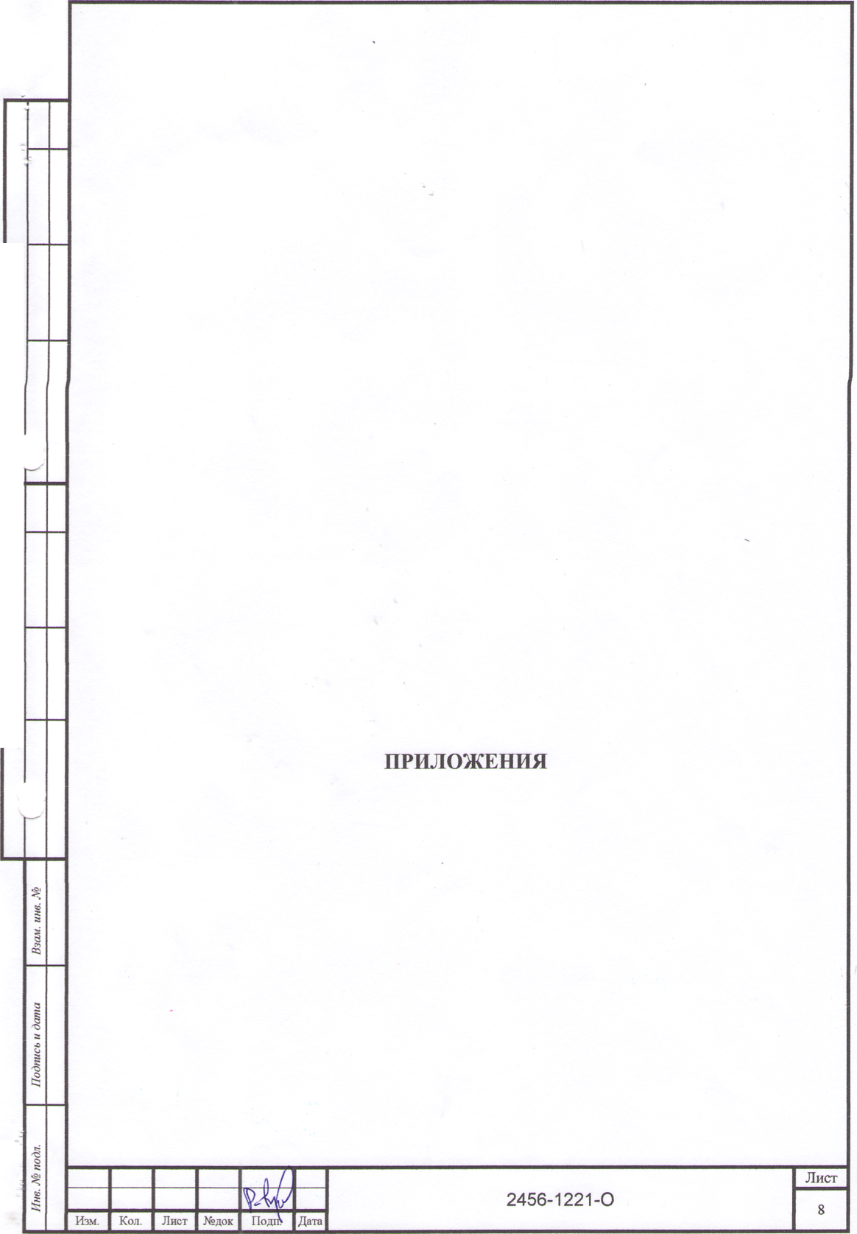

Форма выписки утверждена  
приказом Ростехнадзора от 04.03.2019 № 86

ВЫПИСКА

ИЗ РЕЕСТРА ЧЛЕНОВ САМОРЕГУЛИРУЕМОЙ ОРГАНИЗАЦИИ

08.06.2021

(дата) (номер)

Союз «Региональное объединение проектировщиков Кубани» саморегулируемая организация

(Союз "РОПКи СРО)

(полное и сокращенное наименование саморегулируемой организации)

Саморегу лируемая организация, основанная на членстве лип, осуществляющих подготовку

проектной документации

(вид саморегулируемой организации)

Россия. 350000. г. Краснодар, ул. Красноармейская, д. 68. оф. 201. <http://www.sropk.ru/>.

[info@sropk.ru](mailto:info@sropk.ru)

(адрес места нахождения саморегулируемой организации, адрес официального сайта в информационно-  
телекомму никационной сети "Интернет", адрес электронной почты)

СРО-П-034-12102009

(регистрационный номер записи в государственном реестре саморегулируемых организаций)

выдана: Муниципальное унитарное предприятие "Управление капитального строительства

Новокубанского района"

(фамилия, имя (в случае, если имеется) отчество заявителя - физического лица или полное наименование заявителя -

юридического лица)

|  |  |
| --- | --- |
| Наименование Сведения | |
| 1. Сведения о члене саморегулируемой организации: | |
| 1.1 Полное и (в слу чае, если имеется) сокращенное наименование юридического лица или фамилия, имя, (в случае, если имеется) отчество индивидуального предпринимателя | Муниципальное унитарное предприятие "Управление капитального строительства Новокубанского района" МУП "УКС Новокубанского района" |
| 1.2 Идентификационный номер налогоплательщика (ИНН) | 2343009940 |
| 1.3 Основной государственный регистрационный номер (ОГРН) или основной государственный регистрационный номер индивидуального предпринимателя (ОГРНИП) | 1162372050983 |
| 1.4 Адрес места нахождения юридического лица | Российская Федерация, 352240, Краснодарский край, г. Новокубанск, ул. Советская? д. 82 |
| 1.5 Место фактического осуществления деятельности (только для индивидуального предпринимателя) |  |
| 2. Сведения о членстве индивидуального предпринимателя или юридического лица в саморегулируемой организации: | |
| 2.1 Регистрационный номер члена в реестре членов саморегулируемой организации | 175 |
| 2.2 Дата регистрации юридического лица или индивидуального  предпринимателя в реестре членов саморегулируемой организации  (число, месяц, год) | 18.11.2010 |
| 2.3 Дата (число, месяц, год) и номер решения о приеме в члены саморегулируемой организации | 18.11.2010, Протокол №45 |
| 2.4 Дата вступления в силу решения о приеме в члены саморегулируемой организации (число, месяц, год) | 18.11.2010 |

2.5 Дата прекращения членства в саморегулируемой организации (число,  
месяц, год)

2,6 Основания прекращения членства в саморегулируемой организации

3. Сведения о наличии у члена саморегулируемой организации права выполнения работ:

3.1 Дата, с которой член саморегулируемой организации имеет право выполнять инженерные изыскания,

осуществлять подготовку проектной документации, строительство, реконструкцию, капитальный ремонт,  
снос объектов капитального строительства по договору подряда на выполнение инженерных изысканий,  
подготовку проектной документации, по договору строительного подряда, по договору подряда на  
осуществление сноса:

|  |  |  |
| --- | --- | --- |
| в отношении объектов капитального строительства (кроме особо опасных, технически сложных и уникальных объектов, объектов использования атомной энергии) | в отношении особо опасных, технически сложных и уникальных объектов капитального строительства (кроме объектов использования атомной энергии) | в отношении объектов использования атомной энергии |
| 18.11.2010 | - | - |

3.2 Сведения об уровне ответственности члена саморегулируемой организации по обязательствам по договору  
подряда на выполнение инженерных изысканий, подготовку проектной документации, по договору  
строительного подряда, по договору подряда на осуществление сноса, и стоимости работ по одному договору,

|  |  |  |
| --- | --- | --- |
| а) первый | ✓ | не превышает 25 000 000 (двадцать пять миллионов) рублей. |
| б)второй |  | не превышает 50 000 000 (пятьдесят миллионов) рублей. |
| в)третий |  | не превышает 300 000 000 (трехсот миллионов) рублей. |
| г) четвертый |  | составляет 300 000 000 (триста миллионов) рублей и более. |

3.3 Сведения об уровне ответственности члена саморегулируемой организации по обязательствам по договору  
подряда на выполнение инженерных изысканий, подготовку проектной документации, по договору  
строительного подряда, по договору подряда на осуществление сноса, заключаемым с использованием  
конкурентных способов заключения договоров, в соответствии с которым указанным членом внесен взнос в

|  |  |  |
| --- | --- | --- |
| а) первый |  | не превышает 25 000 000 (Двадцать пять миллионов) рублей. |
| б)второй |  | не превышает 50 000 000 (Пятьдесят миллионов) рублей. |
| в) третий |  | не превышает 300 000 000 (Триста миллионов) рублей. |
| г) четвертый |  | составляет 300 000 000 (Триста миллионов) рублей и более. |

4. Сведения о приостановлении права выполнять инженерные изыскания, осуществлять подготовку  
проектной документации, строительство, реконструкцию, капитальный ремонт, снос объектов  
**капитального строительства:**

4.1 Дата, с которой приостановлено право выполнения работ (число,  
месяц, год)

Отсутствует

4.2 Срок, на который приостановлено право выполнения работ

Отсутствует

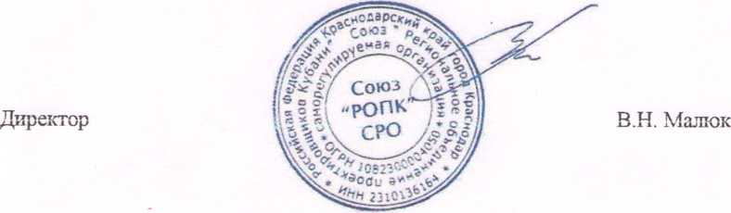

М.П.

Кустарник

КОЛЮЧИЙ

Схема планиродочной  
организации земельного  
участка

Кустарник

КОЛЮЧИЙ

Х=486368.23  
Y=2304185.32

Х=486359.62

¥=2304174.43

эгород

Согласовать через процедуру  
публичных слушаний

Y=2304172.32

Y=2304176.73

>146.87

X=486333.7j6

Y=23042Y?Tl5

X=486322.71_  
V=2304197.91

кустарник

КОЛЮЧИЙ

X=486358.71

г

46,

Y=2304173.2

X=486358.68

Граница земельного участка

Y=2304173.28  
Х=486357.41

Х=486351.46

;а147.2в

Согласовать через процедуру  
публичных слушаний

/Тру

Уфу

.147.2/

1. Все размера дана Ь метрах
2. Кадастродай номер земельного участка 23:21:401008:3881
3. Площадь земельного участка 710,0 кд.м
4. Площадь застройки 75,1 кд.м  
   5 Процент застройки 10%

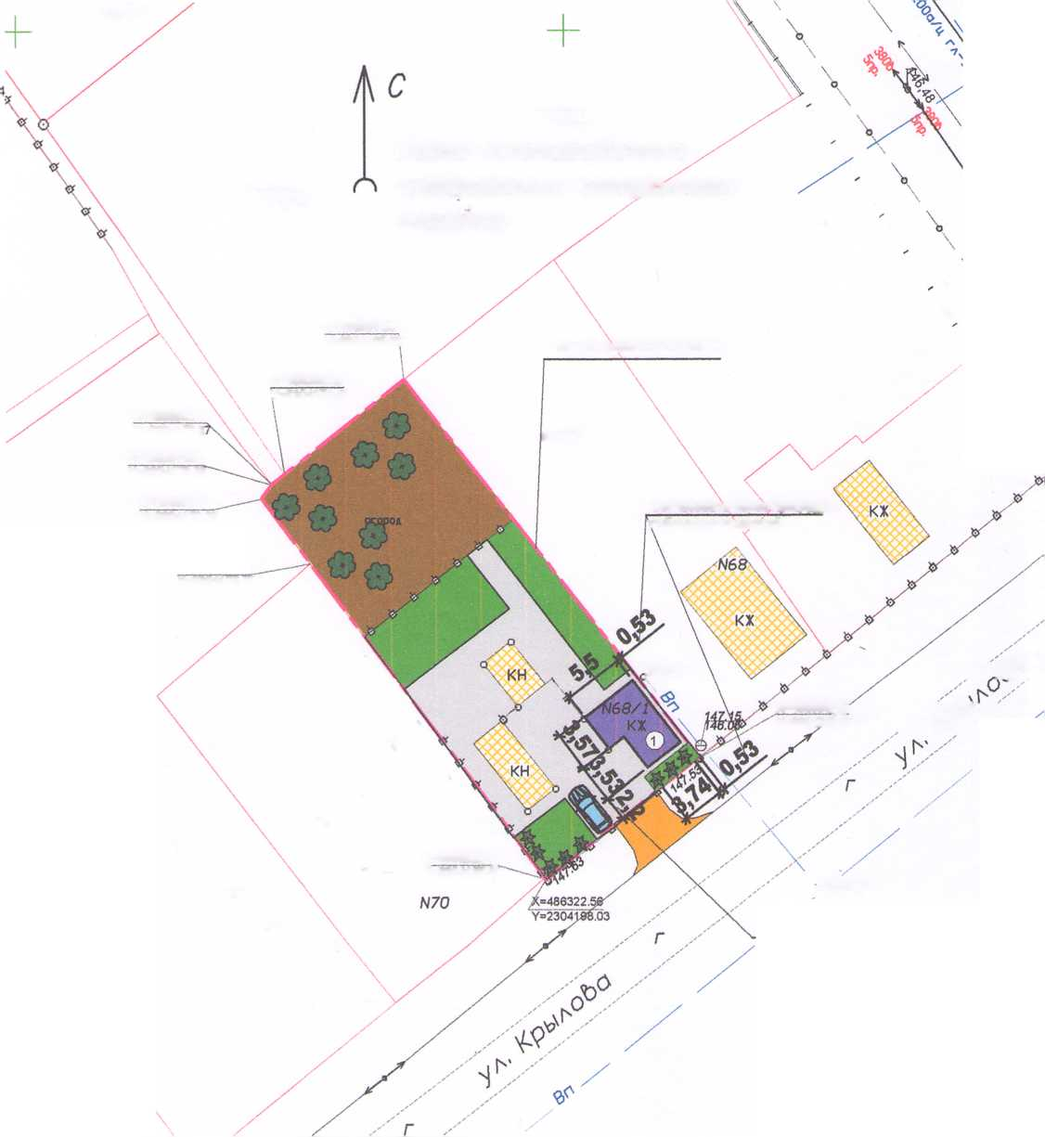

Условные обозначения:

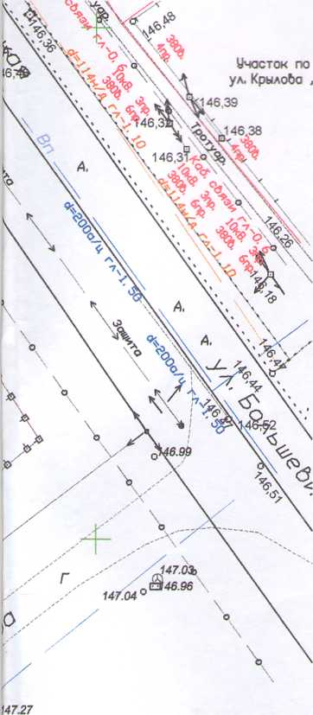

|  |  |
| --- | --- |
| ф | - люк канализации |
| © | - люк водопровода |
| в | - водопровод |
| — к | - канализация |
| г | - газопровод |
| * | - дерево |
| V' | - опора ЛЗП |
| — | - граница земельного участка |
| —V— | - слаботочные сети |
|  | - ЛЗП |
| шш | - переустраиваемый объект |
|  | - бетон/плитка |
| ЕЖЗ | - клумбы/вазоны/озеленение |
| ни | - огород |
|  | - гравий |
|  | - существующие объекты кап строительства |
|  | - существующие навесы |
| % | - деревья/объекты садоводства |
| * | - кустарники/объекты благоустройства |

|  |  |  |  |  |  |  |  |  |  |
| --- | --- | --- | --- | --- | --- | --- | --- | --- | --- |
|  |  |  |  |  |  | 2456-1221-ПЗУ | | | |
|  |  |  |  |  |  |
|  |  |  |  |  |  | Адрес г Новокубанск, ул Крылова, 68/1 Заказчик гр Коротоножко 8. А | | | |
|  |  |  |  |  |  |
| Изм. | Кол. уч. | Лист | tt док | JJasnCi | Дата |
| Разработал | | Кравченко | |  |  | Графическое описание обоснования для разрешения на отклонением от предельных параметров | Стация | Лист | Листов |
|  | |  | | ' V |  | П | 1 | 1 |
|  | |  | | д |  |
|  | |  | | »л 0 /а |  | Схема планировочной организации земельного участка МП: 500 | МУП УКС  Нобокубанского района | | |
| К контр | | Кедя | |  |  |
| ГИП | | Кедя | | щд |  |